新一代监控后台与客户端接口说明

# 新后台数据结构变化

为尽量减少网络流量，新一代监控系统后台对通信报文中的某些字段进行了**数字化**形式，具体包括对象ID的数字化，指标名称的数字化，采集时间的数字化。

## ObjectID字符形式编码规格改变

新系统不再使用旧形式的ObjectID字符编码规格，新的ObjectID字符编码规则同旧形式规则相比，主要区别在于加入监控范围的概念，区分业务监控（BM）和网络监控（NM）。

例如一台主机的ObjectID，新形式的字符串表示为“BM.TMS.PuDian.os.mon-blade01”，其中第一个字段“BM”代表此对象属于业务监控；而旧形式的ObjectID为“TMS.PuDian.os.mon-blade01”，没有前面的“BM”字段。

## 数字化ObjectID

新系统采用无符号64位整型值表示一个对象ID，每一个对象ID由后台统一管理，客户端每次启动后需要向后台请求对象ID映射关系文件内容，此文件内容样例如下：（所有csv文件建议使用UE编辑器去打开查看）。

## 旧形式的ObjectID

为兼容老版本客户端，新一代监控后台同时维护新老两种形式的ObjectID配置信息，两种ObjectID配置信息在“同一对象”上是完全一致的（新老形式的ObjectID一一对应）。

旧形式的ObjectID文件内容样例如。

## 数字化AttrType

新系统采用32位整型值表示一个指标，例如CPUUsage（业务进程CPU使用率），在系统中可能使用131这个整型数字来表示。

新系统使用域空间的概念（DomainNS）来管理指标名称和其对应的数字值。

每一个指标名称和其对应的数字由后台统一管理，客户端在每次启动后需要向后台请求指标名称和指标ID映射关系文件内容，此文件内容样例如下：。

## 新的采集时间

数据的采集时间不再使用日期+时间的字符串形式，改为使用UNIX时间戳（32位无符号整型数值）来表示。例如UNIX时间值1473406260代表北京时间2016/9/9 15:31:00。

# 登录接口

登录接口沿用老报文，请求报文为ReqQrySysUserLoginTopic，应答报文为RspQrySysUserLoginTopic

# 客户端初始化使用的接口

## 向后台请求配置信息

由于数字化对象ID，指标ID由后台统一管理，客户端在登录成功后，需要向后台请求基本的配置信息，作为通信的基础信息。

配置信息请求的接口报文为ReqQryMonConfigInfo，此报文包含两个字段，ConfigName代表配置信息类型，ConfigArg可以细化具体的配置项；应答的报文为RspQryMonConfigInfo，此报文包含三个字段，ConfigName和ConfigArg和对应的请求报文ReqQryMonConfigInfo的内容一致，ConfigContent包含了需要应答的配置信息详细内容。

客户端在登录成功后需要向后台请求的初始配置信息如下所述。

### ObjectIDNS

#### 请求报文说明

这是请求数字化对象ID信息，ReqQryMonConfigInfo报文的字段填充为：

ConfigName="ObjectIDNS"

ConfigArg="" (空值)

#### 响应报文说明

作为ObjectIDNS配置信息请求的响应，RspQryMonConfigInfo各字段内容为：

ConfigName="ObjectIDNS"

ConfigArg="" (空值)

ConfigContent=数字化对象ID内容（实际上就是文件ObjectIDNS.csv的内容），每行一条ObjectID记录，ObjectID的字符串和数字值中间用逗号隔开，如下所示：

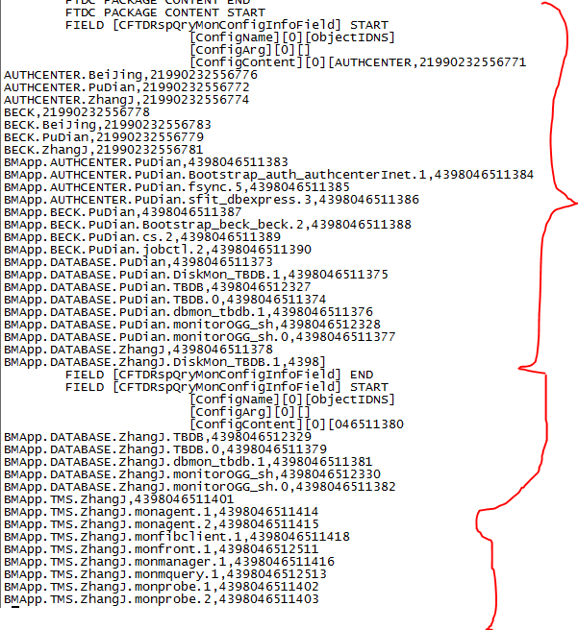

图 3‑1 ObjectID配置响应的报文内容示例

由于ObjectID配置信息较长，一个报文封装不下，此项配置信息内容会被连续封装在多个报文的多个数据域中发送到客户端，结束报文的报文链被标记为Last，其他的均为Continue。**以下涉及到长内容的数据传输，均使用多个报文实现数据的封装和传送。**

### OldObjectIDNS

**如有需要**，可以向后台请求旧形式的ObjectID配置。

#### 请求报文说明

这是请求旧形式数字化对象ID信息，ReqQryMonConfigInfo报文的字段填充为：

ConfigName="OldObjectIDNS"

ConfigArg="" (空值)

#### 响应报文说明

作为ObjectIDNS配置信息请求的响应，RspQryMonConfigInfo各字段内容为：

ConfigName="OldObjectIDNS"

ConfigArg="" (空值)

ConfigContent=数字化对象ID内容（实际上就是文件OldObjectIDNS.csv的内容），每行一条ObjectID记录，ObjectID的字符串和数字值中间用逗号隔开，如下所示：

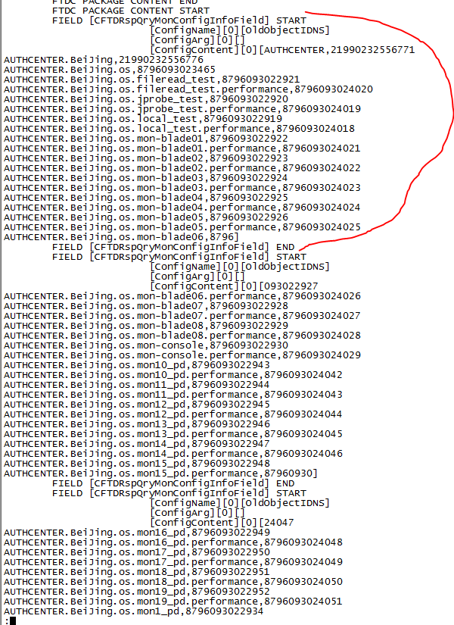

图 3‑2 OldObjectID配置响应的报文内容示例

### DomainNS

DomainNS包含了所有指标的字符串和数字值的对应关系，客户端需要在初始时请求此项配置内容。

#### 请求报文说明

这是请求DomainNS信息，ReqQryMonConfigInfo报文的字段填充为：

ConfigName="DomainNS"

ConfigArg="" (空值)

#### 响应报文说明

作为ObjectIDNS配置信息请求的响应，RspQryMonConfigInfo各字段内容为：

ConfigName="DomainNS"

ConfigArg="" (空值)

ConfigContent=数字化Domain内容（实际上就是文件DomainNS.csv的内容），每行一条记录，每一个域的字符串和数字值中间用逗号隔开，如下所示：

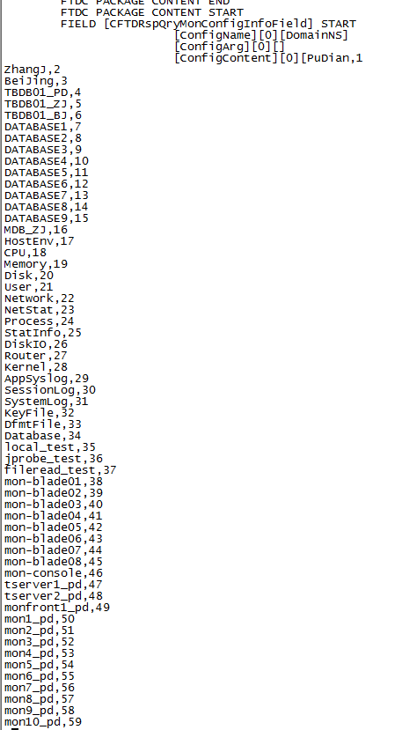

图 3‑3 DomainNS配置响应的报文内容示例

### AttrName

AttrName表示指标的中文释义。一项指标的中文名称，客户端需要向后台请求。

#### 请求报文说明

这是请求AttrName信息，ReqQryMonConfigInfo报文的字段填充为：

ConfigName="AttrName"

ConfigArg： 此字段需要注意，如果为空值，表示请求所有的指标名称，此种情况，后台将返回所有的指标名称；如果为一项指标的数字值，表示只请求特定指标的名称，此种情况下，后台只返回指定指标的名称。

#### 响应报文说明

作为AttrName配置信息请求的响应，RspQryMonConfigInfo各字段内容为：

ConfigName=" AttrName "

ConfigArg：内容同ReqQryMonConfigInfo中ConfigArg字段值

ConfigContent=指标名称值，如果请求报文的ConfigArg字段为空，此字段内容将包含所有指标的中文名称，以行为单位，每行一条记录，每条记录由指标的数字值和指标名称组成，两者之间用逗号隔开，如下图所示：

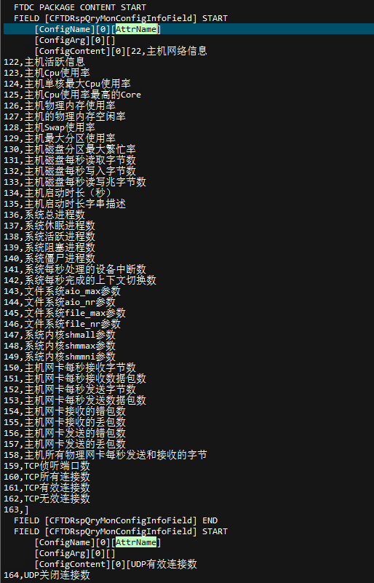

图 3‑4 完整AttrName配置信息响应报文内容示例

如果请求报文的ConfigArg字段为某个指标的数字值，则ConfigContent字段只包含对应指标的中文名称。

# 构建treeview接口

## 获取监控对象信息

旧系统获取 <监控对象，对象名称> 信息使用的接口为ReqQryMonitorObjectTopic，新系统采用数字化形式的接口，包括请求、应答、推送，分别为：

ReqQryMonitor2ObjectTopic

RspQryMonitor2ObjectTopic

RtnMonitor2ObjectTopic

### ReqQryMonitor2ObjectTopic

客户端只需将ReqQryMonitor2ObjectTopic报文发送到后台以作请求即可，不需要对其中的字段进行填充。

### RspQryMonitor2ObjectTopic

后台收到客户端的ReqQryMonitor2ObjectTopic请求后，使用RspQryMonitor2ObjectTopic报文作为响应，该报文包含如下字段：

ObjectID=数字化的对象ID

ObjectName=该对象对应的名称

WarningActive=告警事件产生标志位

此报文样例内容如下图所示：

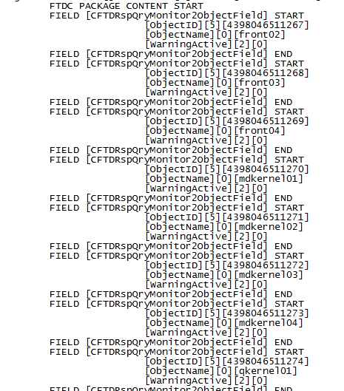

图 4‑1 RspQryMonitor2ObjectTopic报文内容示例

## 获取进程和主机关系信息

旧系统获取<进程，主机>关系的接口为ReqQryObjectRationalTopic ，新系统采用了数字化形式的接口，包括请求、应答和推送：

ReqQryMonOidHostRationalTopic

RspQryMonOidHostRationalTopic

RtnMonOidHostRationalTopic

### ReqQryMonOidHostRationalTopic

客户端只需将ReqQryMonOidHostRationalTopic报文发送到后台以作请求，报文中各字段的填充可以为空值。

### RspQryMonOidHostRationalTopic

后台使用RspQryMonOidHostRationalTopic作为响应，每个域CFTDRspQryMonOidHostRationalField包含两个字段，这两个字段的含义为：

ObjectID=数字化的对象ID

HostObjectID=该对象所在主机的数字化ID

以上两个字段可在ObjectIDNS.scv文件中找到对应的字符串值。

RspQryMonOidHostRationalTopic报文内容示例如下图所示：

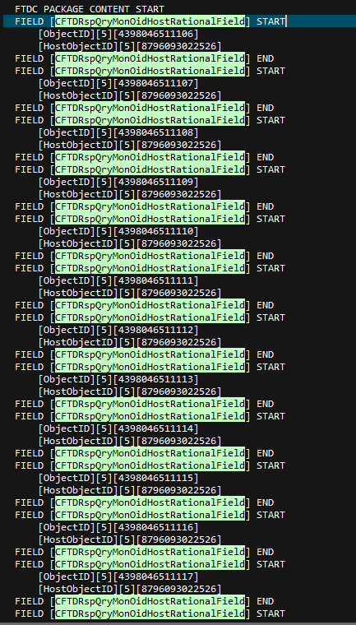

图 4‑2 RspQryMonOidHostRationalTopic报文内容示例

## 获取进程和指标关系信息

获取一个进程下属所有的指标信息，旧系统采用的接口为ReqQryOidRelationTopic，新系统定义了新的报文接口，包括请求，应答和推送：

ReqQryMonOidRelationTopic

RspQryMonOidRelationTopic

RtnMonOidRelationTopic

### ReqQryMonOidRelationTopic

此报文只包含一个字段ObjectID，填充对象ID的数字值（进程ID或主机ID），并且不能为空。

### RspQryMonOidRelationTopic

响应报文包含两个字段：

ObjectID=内容同请求报文的ObjectID字段

HoldAttrID=对象下属的一项指标ID，为指标的数字化值，可在DomainNS中找到。

RspQryMonOidRelationTopic报文内容示例如下图：

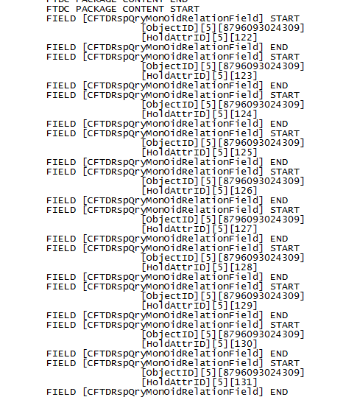

图 4‑3 RspQryMonOidRelationTopic报文内容示例

# 指标订阅与退订接口

旧系统指标订阅和退订接口为ReqQrySubscriberTopic，RspQrySubscriberTopic。

新系统的接口为ReqSubscribe，ReqCancelSubscribe

## 订阅接口

ReqSubscribe包含两个字段：

ObjectID=填充数字化ObjectID

AttrType=填充数字化指标ID

## 退订接口

ReqCancelSubscribe报文含有的字段和填充方式与ReqSubscribe相同，发送此退订报文就表示通知后台不再推送指定对象的指定指标信息。

## 指标的推送

如果订阅成功，后台将不断把指定对象指定指标的数据报文推送到客户端，推送使用的接口报文为**RtnMonObjectAttr**，此报文含有的对象、指标和采集时间信息均使用数字化形式。

# 指标“带历史数据的订阅”模式

## 点击“实时显示各个指标当前值”

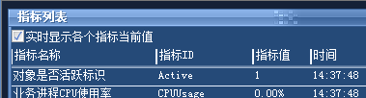

此项动作表示订阅，客户端只订阅最新的指标数据即可。

订阅接口和响应接口请参考5.1 ~ 5.2。

## 双击某指标

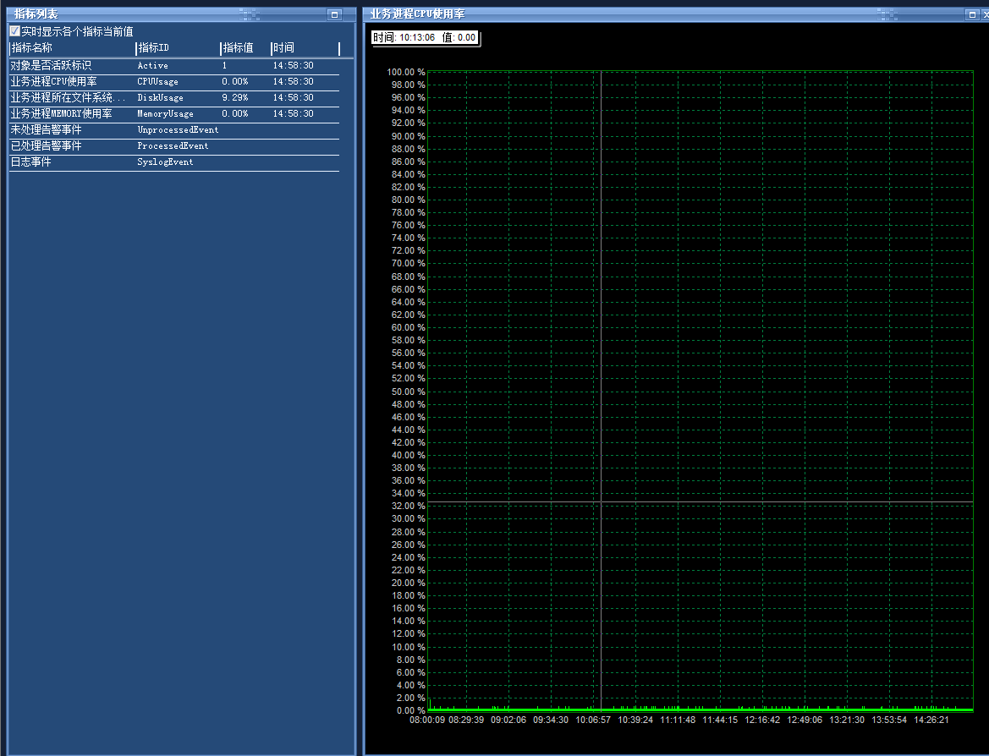

此项动作表示带历史的订阅，客户端执行“带历史的订阅”模式。

### 请求接口

请求接口（TID）为：ReqQryMonObjectAttr，各字段填充情况如下：

ObjectID = 对象ID数字值

AttrType = 指标ID数字值

StartDate =填写当天日期

StartTime =历史查询的起始时间，填写默认值“08:00:00”

EndDate = 置空

EndTime = 置空（EndDate和EndTime置空表示查询到当前最新时间的所有数据）

KeepAlive = 0 （表示订阅该指标）

### 应答接口

后台以两种报文响应这种带历史的订阅，分别为：

1）RspQryMonObjectAttr

此种报文是对应查询的响应结果。包含了StartTime~EndTime阶段内所有的指标数据。后台以RspQryMonObjectAttr报文将查询结果返回给客户端，在查询结果最后的Rsp报文中会有RspInfo域，指明这次查询的数据完整性等信息。

2）RtnMonObjectAttr

此种报文是对应订阅请求的，后台将最新的指标数据不断以RtnMonObjectAttr的形式推送到客户端。

注意：**RspQryMonObjectAttr和RtnMonObjectAttr两种报文到达客户端的顺序可能出现乱序，即报文中指标的采集时间不保证单调增长，也有可能出现重复的数据。**

客户端需要解决Rsp和Rtn报文到达乱序的问题，将数据放入图表进行展示。

## 指标历史数据查询

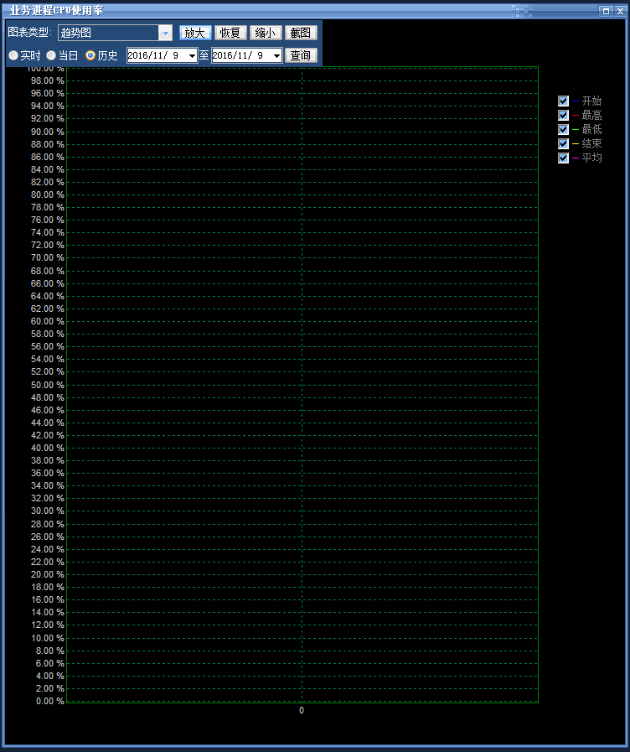

此项表示只查询不订阅。

### 查询接口

ReqQryMonObjectAttr

各字段填充如下：

ObjectID = 对象ID数字值

AttrType = 指标ID数字值

StartDate = 用户指定

StartTime = 用户指定

EndDate = 用户指定

EndTime = 用户指定

KeepAlive = -1 （表示只做查询，不进行订阅）

### 响应接口

后台以RspQryMonObjectAttr报文将查询结果返回给客户端，在查询结果最后的Rsp报文中会有RspInof域，指明这次查询的数据完整性等信息。

### 当日数据查询

请求报文和响应报文同6.3（历史数据查询模式）一致，不同的地方在于在查询请求报文ReqQryMonObjectAttr中，StartDate和EndDate值都默认成当天，无需用户指定。

## 实时/历史查询时，点击“实时显示各个指标当前值”

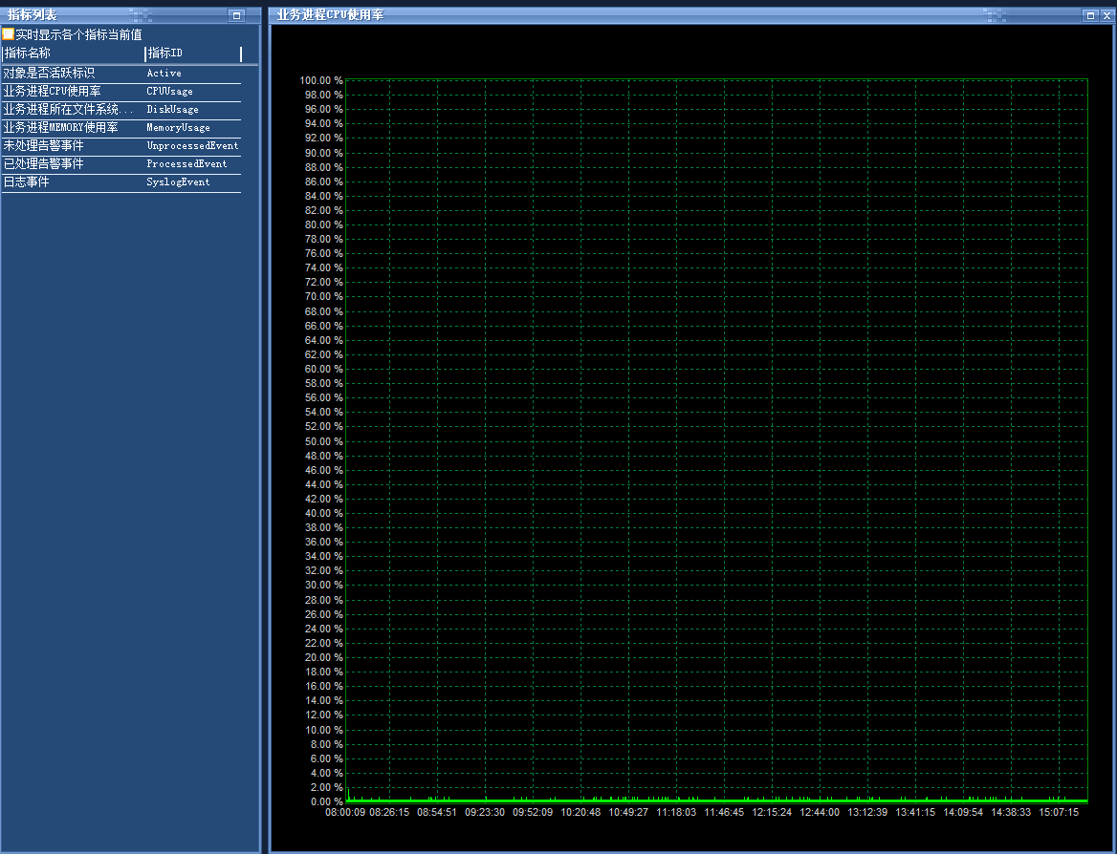

即将“实时显示各个指标当前值”选项对勾取消，这时表示退订指标，客户端需要发送退订请求，请求报文请参考5.2。

## 关掉实时/历史查询页面，Rsp还继续接收吗

关闭“实时/历史查询页面”，客户端无需做任务事情，如果还有查询没有完成，后台还是有Rsp报文发送过来，客户端注意做好缓存。

## 整个性能指标页面关掉时

客户端发送指标的退订请求（接口参考5.2）。先前缓存的数据最好继续保留，防止用户再次打开此页面。

# 主机信息展示

请参考《客户端订阅主机信息接口说明.zhao.cg》

# 交易流水信息

待整理。

# slog信息

待整理。

# 告警事件接收和处理

待整理。

# Tomcat数据

|  |  |
| --- | --- |
| 旧接口（可在FTDMisc.xml中查到） | 新接口（可在FTDMisc.xml中查到） |
| ReqQryTomcatInfoTopic  tomcat信息查询 | ReqQryMonTomcatInfo  **报文中所有的ObjectID（包括子对象ID）和指标ID均使用的是数字形式，以下新接口类同。** |
|  | RspQryMonTomcatInfo |
|  | RtnMonTomcatInfo |
| RspQryWebAppInfoTopic  Web应用信息 | RspQryMonWebAppInfo |
| RtnWebAppInfoTopic  Web应用信息 | RtnMonWebAppInfo |
| RspQryServletInfoTopic  应用servlet信息 | RspQryMonServletInfo |
| RtnServletInfoTopic  应用servlet信息 | RtnMonServletInfo |
| RspQryFileInfoTopic  文件信息 | RspQryMonFileInfo |
| RtnFileInfoTopic  文件信息 | RtnMonFileInfo |
| RspQrySessionInfoTopic  应用会话信息 | RspQryMonSessionInfo |
| RtnSessionInfoTopic  应用会话信息 | RtnMonSessionInfo |
| RspQryJDBCInfoTopic  JDBC信息 | RspQryMonJDBCInfo |
| RtnJDBCInfoTopic  JDBC信息 | RtnMonJDBCInfo |
| RspQryThreadInfoTopic  线程信息 | RspQryMonThreadInfo |
| RtnThreadInfoTopic  线程信息 | RtnMonThreadInfo |
| ReqQryVMInfoTopic  虚拟机信息查询 | ReqQryMonVMInfo |
| RspQryVMInfoTopic  虚拟机信息 | RspQryMonVMInfo |
| RtnVMInfoTopic  虚拟机信息 | RtnMonVMInfo |
| ReqQryPropertyInfoTopic  系统属性信息查询 | ReqQryMonPropertyInfo |
| RspQryPropertyInfoTopic  系统属性信息 | RspQryMonPropertyInfo |
| RtnPropertyInfoTopic  系统属性信息 | RtnMonPropertyInfo |
| ReqQryMemPoolInfoTopic  系统内存池信息查询 | ReqQryMonMemPoolInfo |
| RspQryMemPoolInfoTopic  系统内存池信息 | RspQryMonMemPoolInfo |
| RtnMemPoolInfoTopic  系统内存池信息 | RtnMonMemPoolInfo |
| ReqQryFileContentInfoTopic  文件内容信息查询 |  |
| RspQryFileContentInfoTopic  文件内容信息 |  |
| RtnFileContentInfoTopic  文件内容信息 |  |
| ReqQryConnectionInfoTopic  连接信息查询 | ReqQryMonConnectionInfo |
| RspQryConnectionInfoTopic  连接信息 | RspQryMonConnectionInfo |
| RtnConnectionInfoTopic  连接信息 | RtnMonConnectionInfo |